山东省农业农村厅2022年政府信息公开
工作年度报告

本年度报告根据《中华人民共和国政府信息公开条例》和《国务院办公厅政府信息与政务公开办公室关于印发<中华人民共和国政府信息公开工作年度报告格式>的通知》（国办公开办函〔2021〕30号）相关要求编制，内容包括总体情况、主动公开政府信息情况、收到和处理政府信息公开申请情况、政府信息公开行政复议和行政诉讼情况、存在的主要问题及改进情况、其他需要报告的事项等六个部分。本年度报告中所列数据统计期限从2022年1月1日到2022年12月31日。
一、总体情况
2022年，省农业农村厅以习近平新时代中国特色社会主义思想为指引，全面贯彻党的二十大精神，认真落实党中央、国务院关于全面推进政务公开工作的有关部署，严格按照《2022年山东省政务公开工作要点》的要求，突出抓好政务公开各项工作落实。
（一）加大主动公开力度
坚持“公开为常态、不公开为例外”的原则，严格落实《中华人民共和国政府信息公开条例》规定，多渠道发布政府公开信息。全年17次厅长办公会议全部在网站公开，其中邀请专家、企业代表、新闻媒体记者和法律顾问等列席8次。强化政策解读和舆情回应，采取文字、图片、视频、MG动漫、新闻发布会、媒体吹风会等多种形式解读文件、工作。召开14次新闻发布会，6次例行新闻发布会。举办“政府开放日”活动，邀请社区居民和新闻媒体记者等14人参加，并创新宣传形式，制作了MG动漫和微视频。
（二）提高依申请公开办理质量
完善依申请公开规范化办理工作流程，扎实做好依申请公开接收、登记、办理、调查、律师审核、厅领导签发、答复等各个环节工作。2022年，共受理有效依申请公开26件，按时答复25件，1件为12月23日收到，结转下年办理。从历年数据来看，2022年受理数量较2020年少1件，与2021年数量相同。
（三）加强政府信息日常管理
制定印发《山东省农业农村厅（省乡村振兴局）2022年政务公开工作要点》，梳理形成工作台账，明确责任单位。调整主动公开基本目录，制定印发《山东省农业农村厅政务信息工作制度（试行）》，扎实做好《山东省农业农村厅政府信息公开保密审查制度》《山东省农业农村厅政府信息公开规定》《山东省农业农村厅重大政策措施“三同步”制度》等制度的落实。
（四）推进政府信息公开平台建设
强化政府网站建设管理。围绕全面实施乡村振兴战略，充分运用政府网站和政务新媒体，大力推进三农政务信息公开和政务服务，扎实开展信息宣传。做好信息发布、政策解读和信息查询等工作，提高信息内容可用性、实用性、易用性。及时对厅网站及政府信息公开平台进行优化调整，在厅网站增设“行政执法公示”“行政规范性文件”“双随机、一公开”栏目和“大豆玉米带状复合种植”“科技壮苗”等专题专栏，集中准确发布重要政策、工作进展、技术指导等信息。完善厅网站“互动交流”栏目，做好咨询信箱咨询问题的转办和答复工作。厅政务新媒体微信公众号由服务号改为订阅号，增加推送频次。2022年网站全年发布信息达23456条，其中政务动态信息2307条，信息公开目录信息3267条。微信公众号发布581条，订阅数31163人次；微博发布345条，关注量达到4.7万人次。
（五）强化组织保障
调整厅政务公开工作领导小组，由厅主要负责同志任组长，各有关单位主要负责同志任成员。配齐配强工作力量，安排专人负责政务公开各项工作。组织政务公开工作专题视频培训，提高工作人员政务公开能力和水平。

二、主动公开政府信息情况
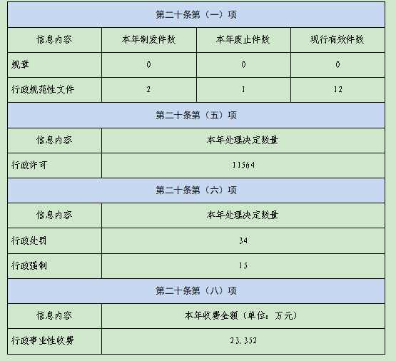

三、收到和处理政府信息公开申请情况
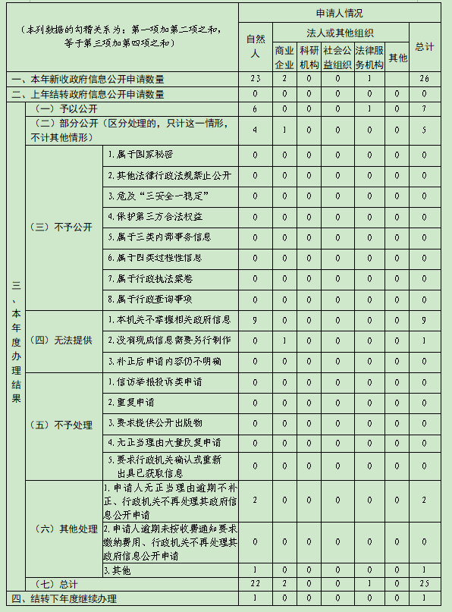

四、政府信息公开行政复议、行政诉讼情况
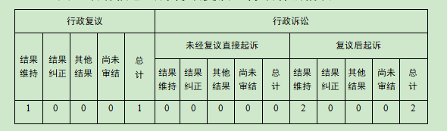

五、存在的主要问题及改进情况
2022年，省农业农村厅在政府信息公开工作方面取得了积极进展，但也存在以下问题：主动公开力度仍需加大，政府信息公开广度仍可进一步挖掘；政府开放活动形式有待丰富，社会参与度有待进一步提升。
下一步，省农业农村厅将持续做好做实政府信息公开工作。一是继续完善信息公开工作流程，扩大政府信息主动公开的范围，加大政务新媒体发布频次，增强主动公开工作的全面性和时效性。二是继续健全完善政府开放日工作机制，丰富开放内容，拓展宣传手段，进一步增进群众对乡村振兴情况和农业农村工作的认知度，提高社会公众对农业农村领域政策的知晓度。
六、其他需要报告的事项
2022年，未收取任何与政府信息公开相关的费用。全年共办理人大代表建议120件、政协提案97件，已全部按要求办结完毕。除涉及国家秘密、工作秘密的，办理结果均在厅门户网站进行公开。
认真贯彻落实《2022年山东省政务公开工作要点》要求，制定《山东省农业农村厅（省乡村振兴局）2022年政务公开工作要点》，明确了各单位的责任分工。
为进一步加强政务公开、宣传舆情、政务信息等工作，及时反映社情民意、回应民众关切、服务领导决策，不断提升政务公开工作标准化规范化水平，组建了厅政务公开专家库。
11月10日，举办省农业农村厅“政府开放日”活动，邀请济南市历下区解放路街道解放桥社区居民和新闻媒体记者等14名代表走进“机关大院”，全面了解省农业农村厅机构职责、工作程序和业务成效。活动结束后，山东卫视、山东农科频道、大众视频等新闻媒体对活动情况进行报道。为更好的展现政府开发日活动，进一步创新宣传形式，制作了微视频和MG动漫版，收到了较好的宣传效果。

山东省农业农村厅
2023年1月19日

